KOMUNIKASI PEMASARAN MELALUI WORD OF MOUTH
PADA STORE MS GLOW DI KOTA INDRAMAYU

SKRIPSI
Untuk Memenuhi Salah Satu Syarat Guna Memperoleh Gelar Sarjana
Pada Program Studi Ilmu Komunikasi

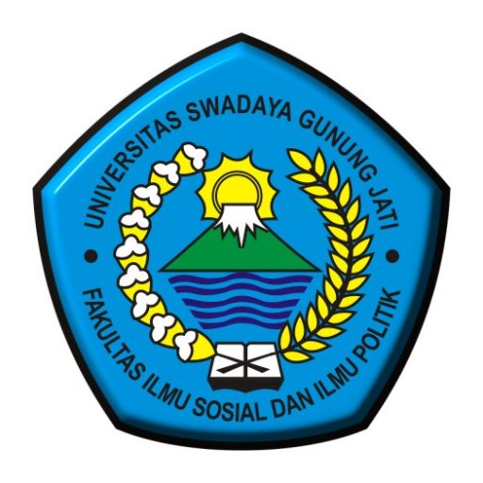

Oleh :
Tarisa Nur Rahmadini
NPM. 119100142

FAKULTAS ILMU SOSIAL DAN POLITIK
UNIVERSITAS SWADAYA GUNUNG JATI
2023

